Reclamación Proyecto “Proyecto Defensas Fluviales Río Elqui Sector Ruta 5 Desembocadura”

Estimado/as:
Mi nombre es Carolina Ponce, Técnico en Manejo de Áreas Silvestres Protegidas y Especialista en Fauna, y tengo varios puntos que abordar en cuanto a la respuesta que emitió la inmobiliaria:
- Durante el año 2025 fue registrada en el área de influencia del proyecto un ejemplar de Nycticryphes semicollaris, ave clasificada EN PELIGRO por el RCE y que constituyó el primer registro de la especie en la provincia del Elqui.
- El punto fuerte de mi observación fue la presencia de Euspinolia chilensis, especie endémica de Chile, con una distribución acotada al igual que sus avistamientos. La inmobiliaria informa que no se tomará en cuenta a esta especie porque su registro (iNaturalist) no está dentro del área de influencia, lo que es falso. Por lo tanto, solicito que se reevalúe.
- El 12 de diciembre de 2024, el equipo de monitores ambientales del humedal Elqui encontró una de las trampas Sherman colocadas en la zona por los especialistas de la consultora (Anexo 1) y, como persona que trabaja en el área, pongo en duda el informe emitido. Dicha trampa fue puesta de una forma no sólo irresponsable (porque pone en peligro al animal al exponerlo así), sino que además errónea ya que con ese cebo y en ese lugar era muy difícil que cayera un roedor. Esta falta me hace dudar de la ejecución del resto del trabajo realizado por la consultora.
- En el equipo de trabajo de la DIA no participaron biólogos.
- En cuanto al impacto sobre la zona de nidificación de aves, se dijo que no será significativo ya que están más cercanas al cuerpo de agua que al pretil. Sin embargo, los totorales en donde se han registrado mayor cantidad de nidos de Tachuris rubigastra se encuentran, literalmente, a dos metros del pretil (Anexo 2).

ANEXOS

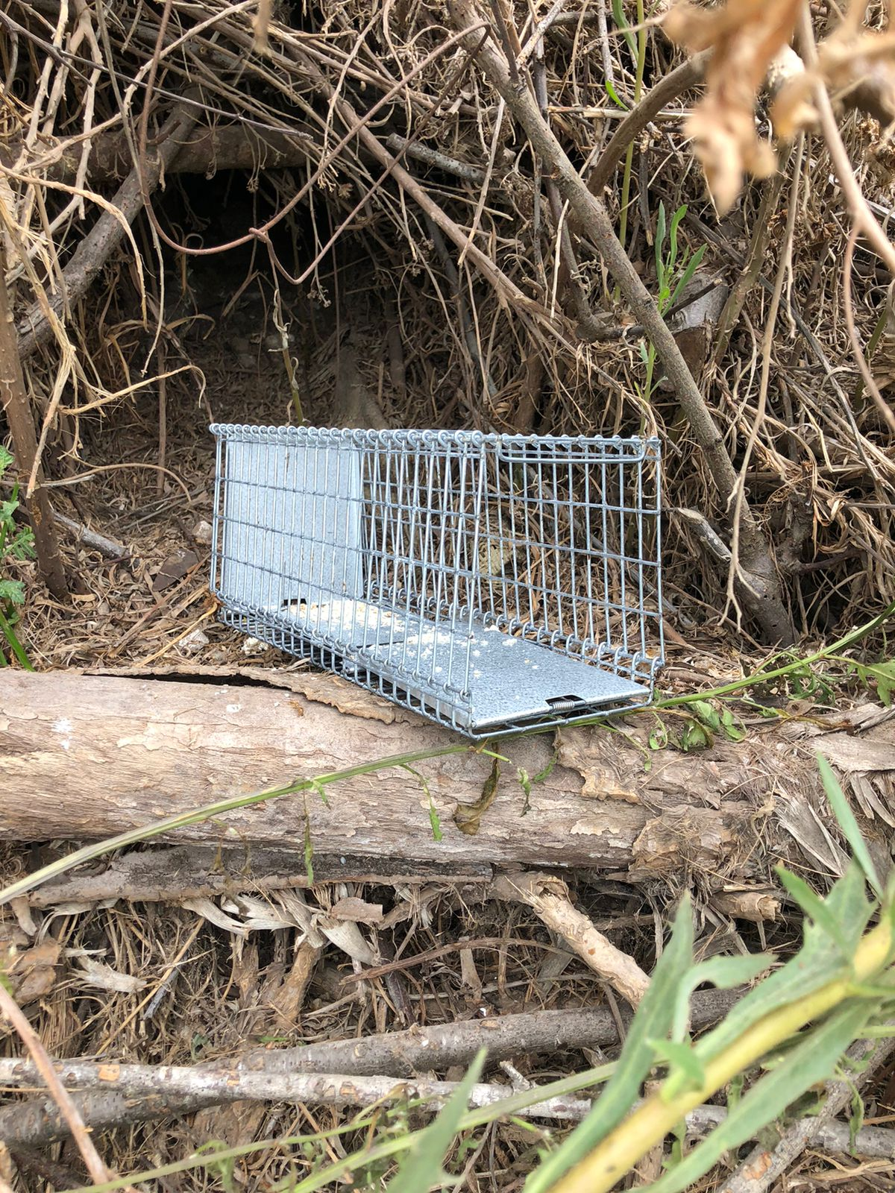
1.

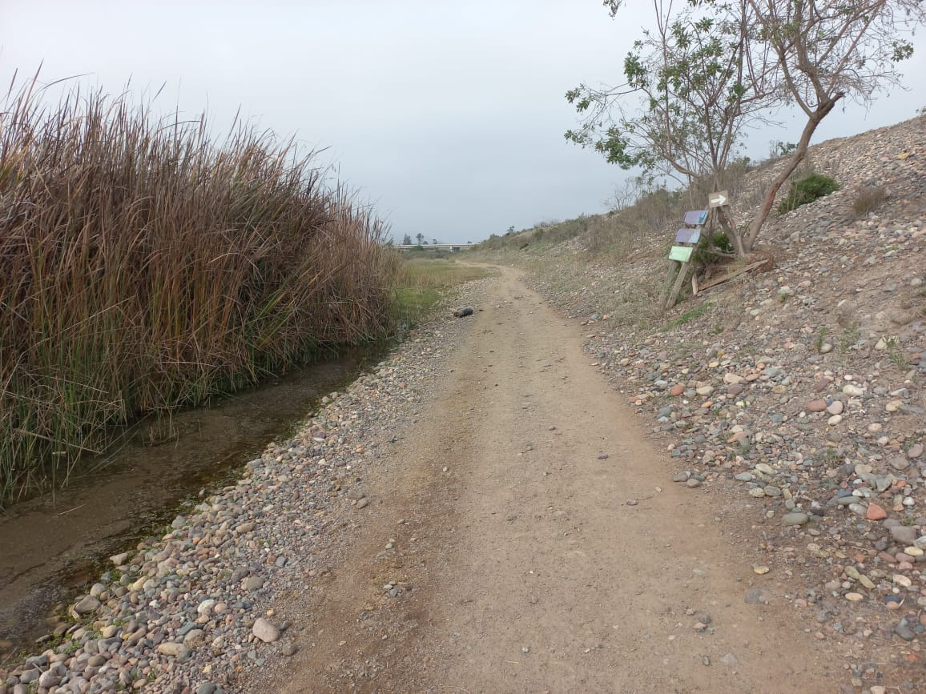
2.

